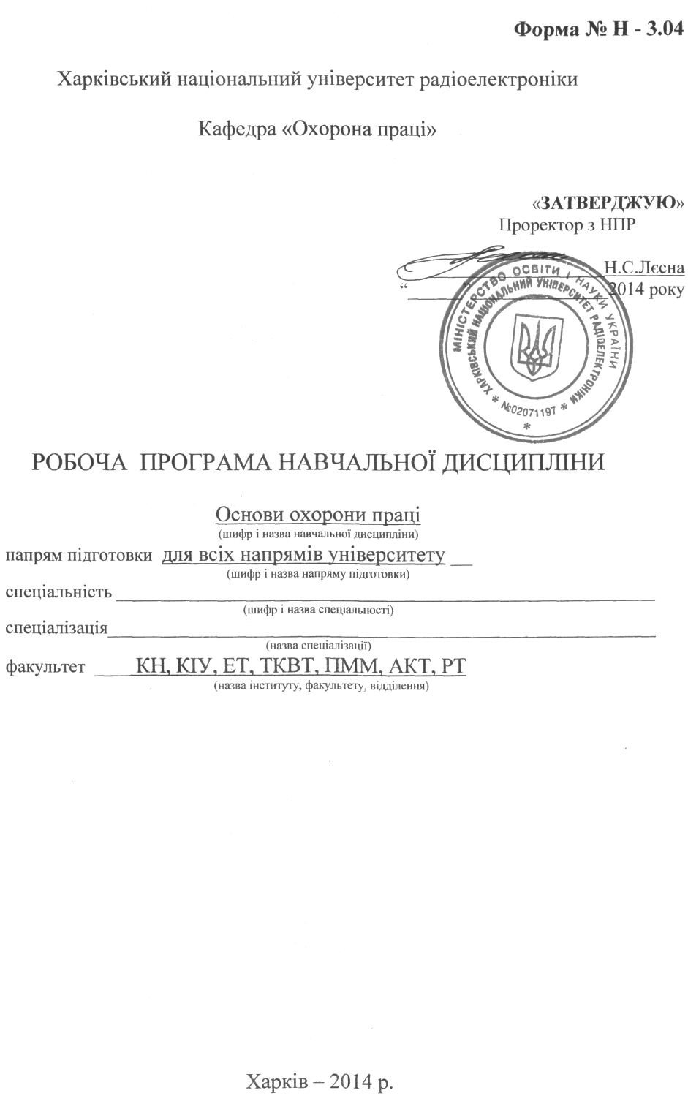

Опис навчальної дисципліни
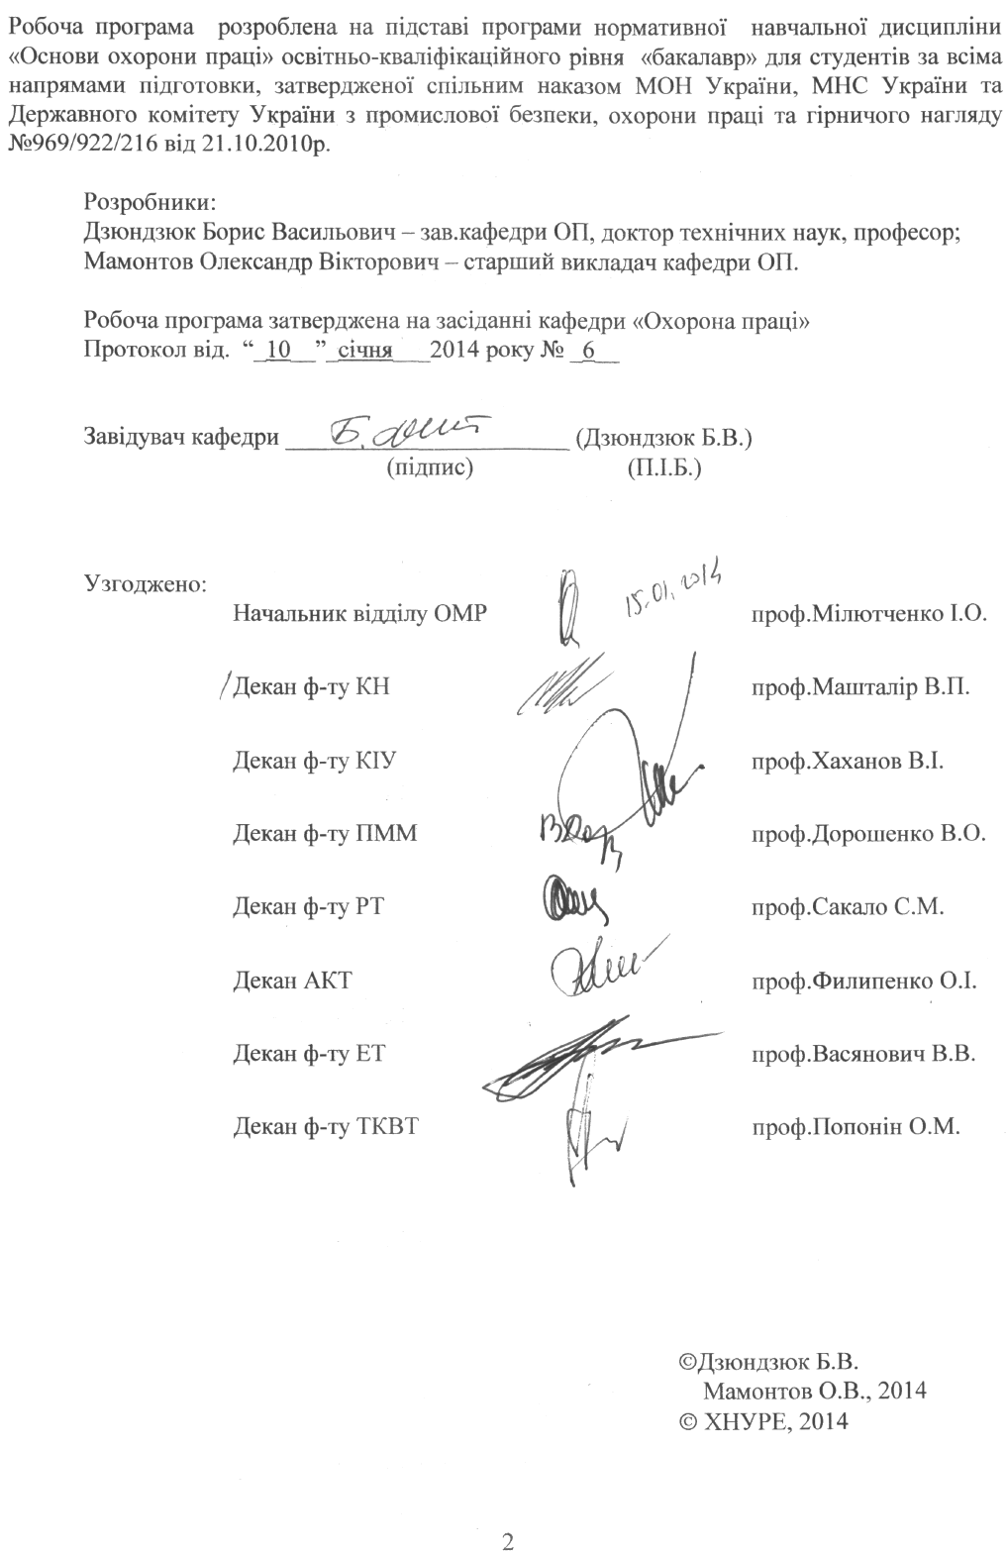

Найменування показників | Галузь знань, напрям підготовки, освітньо-кваліфікаційний рівень | Характеристика навчальної дисципліни
Найменування показників |  | денна форма навчання | заочна форма навчання
Кількість кредитів – 1,5 | Напрям підготовки  всі напрями  (шифр і назва) | Нормативна
Змістових модулів – 2 |  | Рік підготовки
Змістових модулів – 2 |  | 4 -й | 5 -й
 |  | Семестр
Загальна кількість годин – 45 |  | 9 -й | 10 -й
Тижневих годин для денної форми навчання:  аудиторних – 2  самостійної роботи студента – 2 | Освітньо-кваліфікаційний рівень:  бакалавр | лекції
 | Освітньо-кваліфікаційний рівень:  бакалавр | 12 год. | 2 год.
 | Освітньо-кваліфікаційний рівень:  бакалавр | лабораторні роботи
 | Освітньо-кваліфікаційний рівень:  бакалавр | 8 | 4
 | Освітньо-кваліфікаційний рівень:  бакалавр | Консультації
 | Освітньо-кваліфікаційний рівень:  бакалавр | 4 год. | 4 год.
 | Освітньо-кваліфікаційний рівень:  бакалавр | Самостійна робота
 | Освітньо-кваліфікаційний рівень:  бакалавр | 21 год. |  | 35 год.
 | Освітньо-кваліфікаційний рівень:  бакалавр | Вид контролю
 | Освітньо-кваліфікаційний рівень:  бакалавр | мод. іспит | іспит

Примітка.
Співвідношення кількості годин аудиторних занять до самостійної і індивідуальної роботи становить :
для денної форми навчання – 24/21
для заочної форми навчання – 10/35

- Мета та завдання навчальної дисципліни

Мета – вивчення теоретичних основ охорони праці для здійснення ефективної
професійної діяльності на підприємствах (об’єктах господарської, економічної та науково-освітньої діяльності), формування у студентів відповідальності за особисту та колективну безпеку і усвідомлення необхідності обов’язкового виконання в повному обсязі всіх заходів гарантування безпеки праці на робочих місцях.
Завдання - набуття студентами знань, умінь і здатностей ефективно вирішувати завдання професійної діяльності з обов’язковим урахуванням вимог охорони праці та гарантуванням збереження життя, здоров’я та працездатності працівників у різних сферах професійної діяльності.
В результаті вивчення дисципліни «Основи охорони праці» бакалаври з відповідних спеціальностей та напрямів підготовки повинні бути здатними до вирішення професійних задач діяльності, пов’язаних з забезпеченням життя, здоров’я і працездатності під час роботи та мати основні загальнокультурні та професійні компетенції з охорони праці.
Загальнокультурні компетенції охоплюють:
- здатність до ефективного використання положень нормативно-правових документів в своїй діяльності;
- володіння основними методами збереження здоров’я та працездатності виробничого персоналу.
Професійні компетенції.
в виробничо-технологічній діяльності:
- обґрунтування вибору безпечних режимів, параметрів, виробничих процесів (в галузі діяльності);
- ефективне виконання функцій, обов’язків і повноважень з охорони праці на робочому місці, у виробничому колективі;
- проведення заходів щодо усунення причин нещасних випадків і професійних захворювань на виробництві;
в організаційно-управлінській діяльності:
- проведення заходів з профілактики виробничого травматизму та професійної захворюваності;
- здатність до організації діяльності у складі первинного виробничого колективу з обов’язковим урахуванням вимог охорони праці;
- методичне забезпечення і проведення навчання та перевірки знань з питань охорони праці серед працівників організації (підрозділу);
в проектно-конструкторській діяльності:
- впровадження безпечних технологій, вибір оптимальних умов і режимів праці, проектування та організація робочих місць на основі сучасних технологічних та наукових досягнень в галузі охорони праці.

- Програма навчальної дисципліни
Змістовий модуль 1.

Розділ 1. Правові та організаційні основи охорони праці:

Тема 1.1. Правові основи

Тема 1.2 Організаційні основи
Розділ 2. Електробезпека
Тема 2.1 Дії електричного струму на організм людини
Тема 2.2 Умови ураження людини струмом
Тема 2.3 Аналіз небезпеки електричних мереж
Тема 2.4 Технічні заходи та засоби безпечної експлуатації електроустановок

Змістовий модуль 2.

Розділ 3. Основи фізіології та гігієни праці
Тема 3.1 Електромагнітні поля та випромінювання радіочастотного та оптичного діапазонів
Тема 3.2 Шум та вібрація.
Тема 3.3 Повітря робочої зони
Розділ 4. Пожежна безпека
Тема 4. Основи пожежної профілактики

4. Структура навчальної дисципліни
Назви змістових модулів і тем | Кількість годин
Назви змістових модулів і тем | денна форма |  |  |  |  |  | заочна форма
Назви змістових модулів і тем | Усього | у тому числі |  |  |  |  | усього | у тому числі
Назви змістових модулів і тем | Усього | л | п | лаб. | кон | с. р. | усього | л | конс. | лаб. | інд. | с. р.
1 | 2 | 3 | 4 | 5 | 6 | 7 | 8 | 9 | 10 | 11 | 12 | 13
Змістовий модуль 1
Розділ 1. Правові та організаційні основи охорони праці | 3 | 2 |  |  |  | 1 | 3 |  |  |  |  | 3
Тема 1.1. Правові основи  1.1.1 Сучасний стан охорони праці в Україні та за кордоном.  1.1.2 Основні терміни та визначення.  1.1.3 Обов`язки працівників що до додержання вимог норматвно-правових актів з ОП.  1.1.4 Основні гарантії прав громадян на охорону праці.  1.1.5 Охорона праці жінок, неповнолітніх та інвалідів.  1.1.6 Небезпечні та шкідливі виробничі чинники. Класифікація. | 1,5 | 1 |  |  |  | 0,5 | 2 |  |  |  |  | 2
Тема 1.2 Організаційні основи  1.2.1 Організація охорони праці на підприємстві.  1.2.2 Навчання та інструктажі з питань охорони праці.  1.2.3 Розслідування та облік нещасних випадків, професійних захворювань та аварій на виробництві.  1.2.4 Державне управління охороною праці. | 1,5 | 1 |  |  |  | 0,5 | 1 |  |  |  |  | 1
Розділ 2. Електробезпека | 22 | 6 |  | 4 | 2 | 10 | 22 | 1 | 2 | 4 |  | 15
Тема 2.1 Дії електричного струму на організм людини  2.1.1 Аналіз електротравматизма на виробництві.  2.1.2 Дії електричного струму на організм людини.  2.1.3 Причини смертельних наслідків від дій електроструму.  2.1.4 Види електротравм.  2.1.5 Чинники, що впливають на наслідки ураження людини електричним струмом.  2.1.6. Класифікація приміщень за ступенем небезпеки ураження електричним струмом. | 3 | 1 |  |  |  | 2 | 2 |  |  |  |  | 2
Тема 2.2 Умови ураження людини струмом  2.2.1 Схеми включення людини в ланцюг електричного струму.  2.2.2 Розтікання струму на землю. Закон розподілення потенціалів в грунті для одиночного полусферичного заземлювача.  2.2.3 Напруга кроку.  2.2.4 Напруга дотику.  2.2.5 Надання першої долікарської допомоги потерпілим від дії електроструму. | 3 | 1 |  |  |  | 2 | 5 |  |  |  |  | 5
Тема 2.3 Аналіз небезпеки електричних мереж  2.3.1 Джерела енергії електромереж.  2.3.2 Види електромереж змінного струму.  2.3. Аналіз небезпеки трифазної трьохпровідної мережі з ізольованою нейтраллю змінного струму напругою до 1000В при неповному замиканні на землю (система IT).  2.3.4 Аналіз небезпеки трифазної трьохпровідної мережі з ізольованою нейтраллю змінного струму напругою до 1000В при глухому замиканні на землю (система IT).  2.3.5 Аналіз небезпеки трифазної чотирьохпровідної мережі з глухозаземленою нейтраллю змінного струму напругою до 1000В при неповному замиканні на землю (система TN-C).  2.3.6 Аналіз небезпеки трифазної чотирьохпровідної мережі з глухозаземленою нейтраллю змінного струму напругою до 1000В при глухому замиканні на землю (система TN-C).  2.3.7 Вибір мережі та режиму нейтралі. | 9 | 2 |  | 4 |  | 3 | 9 |  |  | 4 |  | 5
Тема 2.4 Технічні заходи та засоби безпечної експлуатації електроустановок  2.4.1 Перелік основних технічних способів і засобів безпечної експлуатації електроустановок.  2.4.2 Забезпечення безпечної експлуатації трифазної чотирьохпровідної мережі з глухозаземленою нейтраллю змінного струму напругою до 1000В (система TN-C).  2.4.3 Розрахунок і контроль запобіжника (автоматичного вимикача) на здатність вимикати.  2.4.4 Повторне заземлення нульового проводу: призначення, принципова схема, вимоги.  2.4.5 Пристрій захисного відключення.  2.4.6 Забезпечення безпечної експлуатації трьохфазної трьохпровідної мережі з ізольованою нейтраллю змінного струму напругою до 1000В (система IT).  2.4.7 Конструктивне виконання заземлювачів.  2.4.8 Контроль захисного заземлення.  2.4.9 Контроль та профілактика електричної ізоляції мереж. Методи контролю ізоляції. Величина опору ізоляції.  2.4.10 Захисне розділення мережі.  2.4.11 Наднизька напруга. | 5 | 2 |  |  |  | 3 | 3 |  |  |  |  | 3
Змістовий модуль 2
Розділ 3. Основи фізіології та гігієни праці | 18 | 3 |  | 4 | 2 | 9 | 18 | 1 | 2 |  |  | 15
Тема 3.1 Електромагнітні поля та випромінювання радіочастотного та оптичного діапазонів  3.1.1 Електромагнітні випромінювання: поширення, класифікація та джерела.  3.1.2 Дії електромагнітних полів на організм людини.  3.1.3 Нормування ЕМП радіочастотного діапазону.  3.1.4 Способи і засоби захисту від ЕМП радіочастотного діапазону.  3.1.5 Особливості інфрачервоного та ультрафіолетового випромінювання, способи і засоби захисту від них.  3.1.6 Лазерне випромінювання, способи і засоби захисту від нього.  3.1.7 Основні світлотехнічноі величини, одиниці та їх вимірювання.  3.1.8 Види виробничого освітлення. Вимоги до виробничого освітлення.  3.1.9 Природне виробниче освітлення.  3.1.10 Штучне виробниче освітлення.  3.1.11. Джерела штучного освітлення.  3.1.12 Способи і засоби зниження пульсації світла | 9 | 1 |  | 4 | 1 | 3 | 7 | 1 |  |  |  | 6
Тема 3.2  Шум та вібрація.  3.2.1 Біологічна дія шуму і вібрації на організм людини.  3.2.2 Фізичні характеристики шуму. Особливості його сприйняття.  3.2.3 Класифікація шумів. Правило додавання шумів.  3.2.4 Вимірювання та нормування шуму.  3.2.5 Способи і засоби захисту від шуму.  3.2.6 Інфразвук, ультразвук: параметри, біологічна дія, методи захисту.  3.2.7 Параметри і види вібрації, її дія на організм людини, нормування.  3.2.8 Способи і засоби захисту від вібрації. | 5 | 1 |  |  | 1 | 3 | 6 |  |  |  |  | 6
Тема 3.3  Повітря робочої зони  3.3.1 Вплив параметрів мікроклімату на організм людини.  3.3.2 Нормування параметрів мікроклімату.  3.3.3 Вплив шкідливих речовин на організм людини: класифікація і нормування вмісту шкідливих речовин і пилу.  3.3.4 Заходи щодо захисту людини від шкідливого ​​повітряного середовища.  3.3.5 Призначення і класифікація вентиляційних систем.  3.3.6 Природна вентиляція.  3.3.7 Штучна вентиляція.  3.3.8 Розрахунок загальнообмінної вентиляції.  3.3.9 Кондиціювання повітря. | 4 | 1 |  |  |  | 3 | 5 |  |  |  |  | 5
Розділ 4. Пожежна безпека | 2 | 1 |  |  |  | 1 | 2 |  |  |  |  | 2
Тема 4  Пожежна безпека  4.1 Теоретичні основи процесу горіння.  4.2 Показники пожежовибухонебезпеки речовин і матеріалів.  4.3 Класифікація вибухонебезпечних і пожежонебезпечних приміщень (зон).  4.4 Категорії приміщень з вибухопожежної та пожежної небезпеки.  4.5 Ступінь вогнестійкості будинків.  4.6 Небезпечні фактори пожежі та її причини.  4.7 Система запобігання пожежі.  4.8 Система протипожежного захисту.  4.9 Організаційно-технічні заходи.  4.10 Евакуація людей з будівель і споруд.  4.11 Блискавкозахист. | 2 | 1 |  |  |  | 1 | 2 |  |  |  |  | 2
Усього годин | 45 | 12 |  | 8 | 4 | 21 | 45 | 2 | 4 | 4 |  | 35

5. Теми лабораторних занять
№  з/п | Назва теми | Кількість  годин
1 | Дослідження небезпеки замикання струмоведучих провідників на землю. | 4
2 | Дослідження небезпеки електричних мереж трифазного струму з ізольованою нейтраллю та засобів захисту | (4)
3 | Дослідження небезпеки електричних мереж трифазного струму з глухозаземленою нейтраллю та засобів захисту | (4)
4 | Дослідження методів і засобів захисту людини від електромагнітного випромінювання. | 4
5 | Дослідження методів і засобів захисту людини від виробничого шуму | (4)
6 | Дослідження методів і засобів захисту людини від технологічної вібрації | (4)
7 | Дослідження природного та штучного освітлення | (4)
 | Загальна кількість | 8

6. Самостійна робота (денна форма навчання)

№  з/п | Назва теми | Кількість  годин
1 | Підготовка до лабораторних занять | 4
2 | Підготовка до аудиторних контрольних робіт | 17
 | Загальна кількість | 21

7. Самостійна робота (заочна форма навчання)

№  з/п | Назва теми | Кількість  годин
1 | Вивчення теоретичного матеріалу | 11
2 | Виконання контрольної роботи з дисципліни | 22
3 | Підготовка до лабораторної роботи. | 2
 | Загальна кількість | 35

8. Методи контролю
8.1 Розподіл балів, які отримують студенти (кількісні критерії оцінювання)

Вид заняття/контрольний захід
- | АКР 1 | КТ 1 | АКР 2 | ЛБ 1 | ЛБ 2 | КТ 2 | Всього за семестр
Min/max рейт. оцінка | 30 - 50 | 30-50 | 20 -30 | 5 - 10 | 5 - 10 | 30 -50 | 60-100

8.2 Якісні критерії оцінювання
Контроль знань, які здобувають студенти внаслідок проведення усіх форм навчання, здійснюється шляхом аудиторних контрольних робіт, опитувань під час проведення лабораторних робіт і по завершенні вивчення певного змістового модулю.
Як форма підсумкового контролю для дисципліни використовується модульний іспит.
Необхідний обсяг знань для одержання позитивної оцінки:
- основні поняття, терміни та визначення з дисципліни;
- права та обов`язки працівників відповідно до законодавства з ОП;
- організація та управління охороною праці на підприємстві;
- небезпечні та шкідливі виробничі чинники та основні наслідки іх дії на людину;
- класифікація приміщень за небезпекою ураження електричним струмом, а також за показниками вибухо- та пожежонебезпеки;
- технічні заходи та засоби безпечної експлуатації електроустановок;
- заходи і засоби нормалізації стану виробничого середовища та засоби
індивідуального захисту людини;
- система запобігання пожеж та система протипожежного захисту.

Необхідний обсяг умінь:
- виконувати аналіз умов праці в певних виробничих умовах;
- виконувати вимірювання діючих значень небезпечних і шкідливих виробничих чинників за допомогою приладів;
- ефективно виконувати функції, обов`язки і повноваження з охорони праці на робочому місці, у виробничому колективі;
- виконувати інженерні розрахунки щодо забезпечення охорони праці;
- визначати заходи і засоби забезпечення охорони праці в певних виробничих умовах;
- проводити навчання та перевірку знань з питань охорони праці серед працівників підрозділу.

Критерії оцінювання роботи студента протягом семестру:
- задовільно, D, E (60-74). Оцінку «задовільно» заслуговує студент, який виявив мінімум знання основного змісту матеріалу з дисципліни в об’ємі, передбаченому даною програмою, який відпрацював і захистив всі лабораторні роботи, виконав всі аудиторні контрольні роботи, що передбачені програмою, але у звітах і аудиторних контрольних роботах, а також відповідях на запитання є похибки;
- добре, С (75-89). Оцінку «добре» заслуговує студент, який відпрацював і захистив всі лабораторні роботи, виконав всі аудиторні контрольні роботи на більш ніж мінімальні рейтингові оцінки, який виявив повне знання програмного матеріалу, вірно розкрив суть проблем та у цілому розв’язав завдання лабораторних робіт, але у змісті відповідей є незначні помилки, або недостатньо обґрунтовано надані відповіді на запропоновані запитання з лекційного матеріалу, з матеріалу лабораторних робіт та матеріалу з самостійної роботи;
- відмінно, А, В (90-100). Оцінку «відмінно» заслуговує студент, який виявив всебічні чіткі, систематичні та глибокі знання теоретичного та практичного навчального матеріалу з дисципліни, вірно розкрив суть і достатньо обґрунтував своє ставлення до запропонованих питань, виявив вміння вільно виконувати практичні завдання (і лабораторні роботи), що передбачені програмою, а також безпомилково виконав усі завдання, вміє аналізувати і систематизувати інформацію.

Шкала оцінювання: національна та ЄКТС
Оцінка з дисципліни | Оцінка за національною шкалою |  | Оцінка за шкалою ЕКТС
Оцінка з дисципліни | екзамен | залік | Оцінка за шкалою ЕКТС
96-100 | 5 (відмінно) | Зараховано | А
90-95 | 5 (відмінно) | Зараховано | B
75-89 | 4 (добре) | Зараховано | C
66-74 | 3 (задовільно) | Зараховано | D
60-65 | 3 (задовільно) | Зараховано | E
35-59 | 2 (незадовільно) | Не зараховано | FX
1-34 | 2 (незадовільно) | Не зараховано | F

9. Методичне забезпечення та рекомендована література

9.1 Основні законодавчі та нормативно-правові акти
1. Конституція України.
2. Закон України «Про охорону праці».
3. Кодекс законів про працю України.
4. Закон України «Про загальнообовя`зкове державне соціальне страхування від нещасних випадків на виробництві та професійного захворювання, які спричинили втрату працездатності».

9.2 Базова
1. Дзюндзюк Б. В. Охорона праці в електроустановках [Текст] / Б.В. Дзюндзюк, В.Г. Іванов, Ю.М. Олександров. - К.: «Око»,1994. - 226 с.
2. Жидецький В.Ц. Основи охорони праці [Текст]: Підручник. Львів, / В.Ц. Жидецький. “Афіша”- 2002.-350 с.
3. Ткачук К.Н. Основи охорони праці [Текст]: Підручник. 2-ге видання / К.Н. Ткачук та ін - К.: Основа, 2006.- 448 с.
4. Запорожець О.І. Основи охорони праці [Текст]: Підручник / О.І. Запорожець та ін. - К.: Центр учбової літератури, 2009. – 264 с.
5. Охорона праці [Текст]: Навч. посіб. /За ред. проф. З.М. Яремка. – Львів: Видавничий центр ЛНУ ім. Івана Франка, 2010.-374 с.
6. Охрана труда в электроустановкак [Текст] / Под ред. Б. А. Князевского. - М.: Энергоатомиздат, 1985.-376 с.
7. Охрана труда в машиностроении [Текст] / Под ред. Е. А. Юдина и др. - М.: Машиностроение, 1983.- 432 с.

9.3 Допоміжна
1. Охорона праці (Законодавство. Організація роботи) [Текст]: Навч. посіб. /За заг. ред. к.т.н., доц. І.П. Пістуна. – Львів: «Тріада плюс», 2010.-648 с.
2. Охорона праці (Законодавство. Організація роботи) [Текст]: Навч. посіб. /За ред. к.т.н., доц. І.П. Пістуна. – Львів: Тріада плюс, 2010.-648 с.
3. Охорона праці [Текст]: Навч. посіб. За ред. проф. З.М. Яремка. – Львів: Видавничий центр ЛНУ ім. Івана Франка, 2010.- 374 с.
4. Охорона праці та промислова безпека [Текст]: Навч. посіб./За ред. К.Н. Ткачука та
ін. – К.: Основа, 2009- 320 с.
5. Серіков Я. О. Основи охорони праці [Текст]: Навч. посіб. Я. О. Серіков / -Харків: ХНАМГ, 2007.-227 с.
6. Гандзюк М.П. Основи охорони праці [Текст]: Навч. посіб. / За ред. д.т.н., проф. М.П. Гандзюка – К.: Каравела, 2008. - 383 с.
7. Атаманчук П.С. Основи охорони праці [Текст]: Навч. посіб. П.С. Атаманчук, В.В. Мендерецький, О.П. Панчук. – К.: Центр учбової літератури, 2011. - 221 с.
8. Катренко Л.А. Охорона праці [Текст]: Навч. посіб. 4-е видання, стереотипне. Л.А. Катренко, Ю.В. Кіт, І.П. Пістун. – Суми: Університетська книга, 2011. - 539 с.
9. Атаманчук П.С. Охорона праці в галузі [Текст] / П.С. Атаманчук, В.В. Мендерецький, Р.М. Білик. – К. : Центр учбової літератури, 2013. - 332 с.
10. Лапін В.М. Основи охорони праці [Текст]: Навч. посіб. В.М Лапін. – Львів: ЛБІ НБУ, 2004. – 142 с.
11. Основи охорони праці [Текст]: Навч. посіб./ За ред. проф. В. В. Березуцького – Харків: Факт, 2005.-480 с.
9.4 Методичне забезпечення дисципліни
1. Методичні вказівки до самостійної роботи з дисципліни «Основи охорони праці » для студентів усіх спеціальностей [Текст]: / Упоряд.: Б.В. Дзюнзюк, Т.Є. Стиценко, Є.М. Анпілогов, Л.І. Марченко – Харків: ХНУРЕ, 2005.
2. Методичні вказівки до лабораторних робіт з дисципліни „Основи охорони праці” для студентів усіх спеціальностей [Текст]:/Упоряд.: Б.В.Дзюндзюк, В.А.Айвазов, Є.М.Анпілогов, Л.В. Ларченко, О.В.Мамонтов, Т.Є.Стиценко. – Харків: ХНУРЕ, 2008. – 106 с.
3. Методичні вказiвки до самостійної роботи з дисципліни «Основи охорони праці» для студентiв усіх спеціальностей заочної форми навчання [Текст]:// Упоряд.: Б.В. Дзюндзюк, В.А. Айвазов, Т.Є. Стиценко. – Харкiв: ХНУРЕ, 2013. – 23 с.
4. Методические указания к самостоятельной работе по дисциплине «Основы охраны труда» для студентов всех специальностей заочной формы обучения, проходящих обучение на русском языке [Текст]:// Состав.: Б.В. Дзюндзюк, В.А. Айвазов, Т.Е. Стиценко. – Харьков: ХНУРЭ, 2013. – 29 с.

10. Інформаційне забезпечення
- Офіційне інтернет-представництво Президента України http://www.president.gov.ua/.
- Верховна Рада України http://www.rada.kiev.ua .
- Кабінет Міністрів України http://www.kmu.gov.ua/.
- Міністерство освіти і науки України http://www.mon.gov.ua, www.osvita.com.
- Державна служба України з надзвичайних ситуацій http://www.mns.gov.ua/.
- Рада національної безпеки і оборони України http://www.rainbow.gov.ua/.
- Офіційний сайт Фонду соціального страхування від нещасних випадків на виробництві та професійних захворювань України. http://www.social.org.ua

